Tecnicatura Universitaria en Programación



METODOLOGÍA DE SISTEMAS I

**TRABAJO PRÁCTICO INTEGRADOR**

Curso: 2w2

Grupo: G01

Profesores:

* Santoro, Exequiel
* Pérez, Rita Mabel

Alumnos:

* Acevedo, Claudio – 110383
* Acuña, Mateo - 110277
* Carmona, Tamara- 110633
* Ramos, Noelia - 105111
* Sosa, Javier – 110376

2 do Año – 4° Cuatrimestre

2019

Contenido

1. Revisiones 3

2. Introducción: 3

3. Consigna 4

4. Objetivo Limite y Alcance 6

4.1 Objetivo: 6

4.2 Limites: 6

4.3 Alcance: 6

5. Requerimientos Funcionales y No funcionales 8

5.1 Requerimientos Funcionales 8

5.2 Requerimientos no Funcionales 9

6. Planificación: 10

6.1 Diagrama de Gantt: 10

7. Riesgos: 11

7.1 Análisis de Riesgos: 11

7.2 Planeación del Riesgos 12

8. Factibilidad 13

8.1 Factibilidad técnica 13

8.2 Factibilidad económica 15

8.3 Factibilidad Operativa 17

9. Análisis de requerimientos 18

9.1 Casos de uso 18

9.2 Diagrama de clases 20

10. Prototipado 21

11. Conclusiones 31

12. Glosario 32

201

# Revisiones

Mediante la siguiente tabla podemos llevar un control del historial de revisiones:

|  |  |  |  |
| --- | --- | --- | --- |
| **Fecha** | **Revisión** | **Descripción** | **Autores** |
| 12-9-2019 | 1.0 | * Primera Entrega | Acevedo Claudio, Acuña Mateo, Carmona Tamara,  Ramos Noelia,  Sosa Javier |
| 22-9-2019 | 1.1 | * Correcciones de la Primera entrega | Sosa Javier, Acuña Mateo |
| 14-10-2019 | 2.0 | * Segunda entrega | Acevedo Claudio, Acuña Mateo, Carmona Tamara,  Ramos Noelia,  Sosa Javier |
| 20-10-2019 | 2.1 | * Correcciones de la Segunda entrega | Acevedo Claudio,  Tamara Carmona,  Ramos Noelia |
| 24-10-2019 | 3.0 | * Tercera entrega | Acevedo Claudio, Acuña Mateo, Carmona Tamara,  Ramos Noelia,  Sosa Javier |

# Introducción:

Con el propósito de poder comenzar con la gestión en cuanto a sistemas se refiere, en este trabajo abordaremos el Proyecto "MUSEO". Como grupo de trabajo buscamos afianzar los conocimientos aprendidos en la asignatura y ponerlos en práctica mediante este caso en particular. En primer lugar, trazaremos Objetivo, limite y alcance para definir el comienzo de este. En segundo lugar, identificaremos tanto requerimientos funcionales como requerimientos no funcionales del sistema. Seguiremos con el análisis de riego y una identificación de estos para evitar cualquier tipo de contingencias futuras.

Con el objetivo de encaminar el proyecto por el camino del éxito, desglosaremos el termino de factibilidad en factibilidad técnica, económica y operativa. Cada una de ellas nos mostrara un panorama más claro de la realidad y el contexto en el cual se pretende trabajar.

El diagrama de Gantt por su parte nos dará de un vistazo la planificación concreta de las actividades. Abordaremos, en la tercera entrega, casos de uso, diagrama de clases y prototipado.

# Consigna

Un museo pictórico de nuestra ciudad expone obras de artistas locales, nacionales e internacionales. El público puede asistir a ver las obras abonando una entrada, para lo que debe recurrir a la caja, allí se le pregunta si necesita un guía para recorrer la exposición, de ser así debe abonar un adicional por el servicio, y esta persona le explica una por una las obras. La entrada al museo tiene un código de barra para acelerar el ingreso de los visitantes; además hay que tener en cuenta que la misma entrada cumple una función de factura por lo que debe tener los datos requeridos por la ley de facturación vigente y debe asegurarse que el número de factura sea único. Si solicita este servicio y no hay personal disponible, deberá esperar hasta que se desocupe alguno. En algunas ocasiones las personas se cansan y se van.

Las obras ingresan al museo por diversas causas (compras, donación o préstamo), pero en cualquiera de los casos al ingresar las obras se registran de las mismas: estilos (naturaleza muerta, paisaje, etc.), tipo de obras (acuarela, óleo, etc.), nombre de la obra, fecha de creación, descripción, alto, ancho y valuación, la fecha de registración y el personal responsable de la registración, así como también los detalles del autor, si el museo no los tiene registrados anteriormente.

Si el museo dispone de dinero, se encarga de visitar artistas y seleccionar obras para su compra, al legar se las registra como se indicó anteriormente, se les asigna un lugar en el depósito y se calcula el monto que se debe abonar para preparar el pago. Con respecto a la transacción de compra, los datos que se registran son: fecha de compra, datos del vendedor y monto de la compra.

En ocasiones artistas, especialmente locales, ofrecen sus colecciones como préstamo al museo, de ser así, se registran las obras del mismo modo que una compra, se analiza su estado, se determina un empleado responsable dentro del museo y se confecciona un convenio que firman ambas partes. De ocurrir algún problema con las obras, el museo debe responsabilizarse por los daños y resarcir al artista, razón por la cual no es muy aceptado este tipo de convenios. Los datos adicionales a la carga del préstamo son: fecha de devolución referente del museo.

De recibirse donaciones el procedimiento de registración de las obras es el mismo, consignando además los datos del donante.

Es política del museo prestar parte de sus obras a otros museos que lo soliciten, en este caso se registran las obras que van a salir, el tiempo que estarán fuera, el responsable de las obras y con este fin se firma un convenio por el cual se responsabiliza por el material que retira del museo. De no aceptar la firma de este convenio las obras no salen del museo.

Las obras deben restaurarse por su deterioro natural debido al paso del tiempo por cualquier otra causa, en este caso las obras son separadas del resto hasta que puedan ser enviadas a los restauradores. Luego de ser restauradas las obras reingresan al museo y permanecen en el depósito y quedan disponibles. Si las obras no pudieron ser restauradas son reingresadas al depósito para luego decidir el momento de darles de baja.

El administrador del museo es quien tiene la responsabilidad de realizar la programación de las exposiciones, indicando la duración de la exposición, fecha de inicio y fin de la misma, definiendo que obras van a exponerse y el lugar donde serán ubicadas. También se encarga de la planificación de las visitas guiadas para público común y especial, por ejemplo, visitas de escuelas. Es importante aclarar, que las visitas para escuelas no tienen cargo y en el horario en que se planifican no se permiten visitas para el resto del público.

Además, la dirección del museo ha informado que tiene licencia para realizar la aplicación web con una base de datos Oracle para organizar las visitas rutinarias al museo y especialmente el evento de la noche de los museos, donde el museo forma parte del recorrido nocturno de los visitantes y recibe muchos visitantes. Para ello se necesita organizar y planificar los itinerarios de la mejor forma posible evitando largas esperas de los visitantes que intentan acceder a un recorrido.

Dicho esto, se desea que el sistema permita, a través de una pantalla al ingreso del museo, hacer consultas de las obras e itinerarios de visitas disponibles para agendar un horario y reservar un lugar disponible en el mismo; todo ello en un tiempo que no superen los 15 segundos para evitar demoras en el sector de adquisición de entradas.

# Objetivo Limite y Alcance

## 4.1 Objetivo:

El objetivo general es brindar información que permita gestionar las tareas del museo pictórico. Estas tareas comprenden el ingreso de las obras al establecimiento, gestión de entradas al mismo, gestión de exposiciones con su respectiva diligencia de guías, asignación de responsables y régimen de préstamos entre los museos asociados.

## 4.2 Limites:

Desde que se registra una obra, hasta que se generan informes para la gestión de obras, visitas, exposiciones o prestamos de las mencionadas.

## 4.3 Alcance:

**Gestión de obras de Arte.**

* Registrar la entrada de las obras.
* Modificar una obra.
* Dar de baja a una obra.
* Consultar fechas de devolución de obras que sean prestadas.

**Administrar y programar exposiciones.**

* Registrar alta de exposición.
* Modificación de exposición.
* Baja de exposición.
* Consultar Información sobre las exposiciones

**Gestión de proveedores.**

* Alta de proveedor.
* Baja de proveedor.
* Modificación de proveedor.

**Gestión de préstamos.**

* Dar alta a un préstamo.
* Modificar un préstamo.
* Eliminar un préstamo.
* Consultar información sobre los préstamos.

**Gestión de Autores/Artistas.**

* Alta de autor.
* Baja de autor.
* Modificación de autor.

**Gestión de empleados.**

* Alta de empleado.
* Baja de empleado.
* Modificación de empleado.

**Gestión de donaciones.**

* Dar alta a una donación.
* Modificar una donación.
* Eliminar una donación.
* Consultar información sobre las donaciones.

**Gestión de compras de obras.**

* Dar alta a una compra.
* Modificar una compra.
* Consultar información sobre las compras.

**Gestión y planificación de visitas guiadas.**

* Dar alta a una visita guiada.
* Modificar una visita guiada.
* Eliminar una visita guiada.
* Consultar información sobre las visitas guiadas.

**Gestionar la venta de entradas.**

* Emitir entradas.
* Anular entradas.
* Consultar disponibilidad de entradas.

# Requerimientos Funcionales y No funcionales

* 1. Requerimientos Funcionales:
* El sistema debe permitir registrar correctamente el pago con los distintos medios para la admisión de los visitantes.
* El sistema debe permitir registrar abono y disponibilidad de un guía.
* El sistema debe registrar correctamente la compra, donación o préstamo de las obras.
* El sistema debe anular correctamente una compra, donación o préstamo de las obras, en caso de ser necesario.
* El sistema debe poder llevar correctamente un seguimiento de las prestaciones de sus obras a otros museos.
* El sistema debe poder registrar el proceso de restauración de la obra correctamente.
* El sistema debe dar de baja una obra exitosamente.
* El sistema debe poder llevar un control correcto de las obras alojadas en los depósitos.
* El sistema debe poder llevar el control correctamente de las exposiciones.
* El sistema debe permitir a través de una pantalla de ingreso del museo hacer consultas de las obras e itinerarios de visitas disponibles para agendar un horario y reservar un lugar disponible en el mismo.

* 1. Requerimientos no Funcionales:

A través de la siguiente tabla se pueden identificar los principales requerimientos no funcionales:

|  |  |  |  |  |  |
| --- | --- | --- | --- | --- | --- |
| **Id** | **Requerimiento** | **Descripción** | **Tipo** | **Afecta a la Arquitectura** | **Prioridad** |
| 1 | Entorno Web | El sistema se desarrolla bajo un entorno web permitiendo así acoplarse con el sistema de gestión contable y de reservas actuales | Organizacional/  Implementación | Si, será necesario un servidor web y un lenguaje de programación que lo soporte | Alta |
| 2 | Base de Datos | El sistema utilizara BD Oracle | Organizacional/  Implementación | Si, utilizara un lenguaje de programación compatible | Media |
| 3 | Tiempo de espera | El tiempo de espera para consultas de reservas no debe superar los 10 segundos | Producto/  Fiabilidad | No | Media |
| 4 | Interfaz Grafica | El sistema deberá tener una interfaz de navegación amigable, con ventanas y barras de navegación | Producto/  Fiabilidad | No | -- |
| 5 | Rendimiento/ Navegabilidad | Los ordenadores deberán contar con navegadores Mozilla y/o Chrome | Organizacional/  Implementación | No | -- |
| 6 | Limitar intentos de inicios de sesión | El sistema se bloqueará ante el tercer intento fallido de sesión. Un supervisor realizara la autorización necesaria | Producto/  Fiabilidad | Si, requiere un módulo de administración | Media |
| 7 | Reglamentación de otros museos | Se deberá recurrir a la reglamentación y disposiciones de los demás museos para los préstamos de las obras | Externos /  Interoperabilidad | No | -- |

# Planificación:

En la etapa de planificación vamos a abordar temas relacionados con las estimaciones de los tiempos de desarrollo de las distintas actividades, los costos y beneficios posibles y por ultimo la rentabilidad del proyecto.

## 6.1 Diagrama de Gantt:

Decidimos utilizar el diagrama de Gantt para llevar a cabo la planificación de las distintas tareas que se verán involucradas en el proyecto. El siguiente enlace muestra dicho diagrama:



# Riesgos:

De acuerdo con nuestro análisis hemos podido identificar los siguientes riesgos:

|  |  |  |
| --- | --- | --- |
| **Riesgo** | **Repercute en** | **Descripción** |
| Cambios en el personal (1) | Proyecto | Renuncia de algún integrante del grupo durante el desarrollo del proyecto |
| Presupuesto para el Hardware (2) | Proyecto | El presupuesto no sea suficiente al momento de adquirir el hardware, probabilidad de devaluación del peso argentino |
| Requerimientos poco claros (3) | Proyecto y producto | Mala interpretación de los requerimientos que alteren la calidad del producto final |
| Extensión de los plazos de entrega del sistema (4) | Proyecto | Subestimación del tiempo de finalización |
| Perdida de datos (5) | Proyecto y Producto | Corrupción y/o perdida de la base de datos al migrar a la nueva tecnología |
| Falta de capacitación de algún integrante (6) | Proyecto y Negocio | Utilizar alguna tecnología nueva o con poca documentación |
| Competencia del producto (7) | Negocio | El no cumplimiento de los plazos de entrega podría darle lugar a un nuevo producto que remplace el nuestro |
| Fallas en el sistema ante la aplicación de futuros cambios (8) | Producto | El sistema no se encuentra bien documentado o existen fallas previas |

## 7.1 Análisis de Riesgos:

En las siguientes tablas clasificaremos los riesgos de acuerdo con su gravedad:

|  |  |  |
| --- | --- | --- |
| **Probabilidad en %** | **Descripción** | **Efecto** |
| <10% | Muy baja | Insignificante |
| Entre 10 y 25% | Baja | Leve |
| 25% al 50% | Moderada | Tolerable |
| 50% al 75% | Alta | Grave |
| >75% | Muy alta | Catastrófica |

|  |  |  |
| --- | --- | --- |
| **Riesgos** | **Probabilidad** | **Efectos** |
| Cambios en el personal (1) | Baja | Grave |
| Presupuesto para el Hardware (2) | Muy alta | Grave |
| Requerimientos poco claros (3) | Muy baja | Tolerable |
| Extensión de los plazos de entrega del sistema (4) | Baja | Tolerable |
| Perdida de datos (5) | Baja | Catastrófica |
| Falta de capacitación de algún integrante (6) | Baja | Tolerable |
| Fallas en el sistema ante la aplicación de futuros cambios (8) | Moderada | Catastrófica |

* 1. Planeación del Riesgos:

Considerando los riesgos antes identificados desarrollaremos estrategias acordes para manejarlos. Mediante la siguiente tabla implementaremos lo antes mencionado:

|  |  |
| --- | --- |
| **Riesgo** | **Estrategia** |
| Problemas económicos y/o constitucionales del país | Prepararemos el presupuesto inicial para la compra de hardware en moneda extranjera |
| Enfermedad y abandono del personal | Se tendrá de ante mano un posible reclutamiento de personal |
| Cambios de requerimientos | Tendremos un contacto directo y frecuente con nuestro cliente para maximizar la información que nos permita comprender claramente los requerimientos |
| Cambios en la conformación del equipo de trabajo. | Prepararemos documentación necesaria para aportar conocimiento a los actuales o futuros integrantes y altos ejecutivos. |
| Subestimación de los tiempos de trabajo | Se realizará una investigación a cerca de experiencias previas en la realización de proyectos similares. |

# Factibilidad

Para el éxito de todo proyecto, es necesario determinar un estudio de factibilidad, el cual es uno de los resultados más esperados e importantes en la etapa del anteproyecto. Para ello, dicho estudio estará dividido en tres fases: técnico, económico y operativo.

### 8.1 Factibilidad técnica

Necesitaremos adquirir equipos que puedan correr de manera fluida los distintos tipos de software y aplicaciones y para ello hemos diseñado una MATRIZ DE HOMOGENEIZACION:

|  |  |  |  |  |
| --- | --- | --- | --- | --- |
| **Nombre proveedor** | **Especificaciones técnicas** | **Precio** | **Calidad** | **Entrega** |
| Dr house | Intel I7 4 cores 8 gb ddr3-Monitor | $35000 | Media | Inmediata |
| H Solution | Amd 8650 4 cores, 8 gb ddr3- Monitor 17” | $32000 | Alta | 5 dias |
| HD Distr | Intel I7 8 cores ,16 gb ddr3 – monitor 17” | $39000 | Alta | 10 dias |

Ponderamos según su importancia relativa en la escala de 0(menos importante) a 1 (muy importante)

|  |  |  |  |  |
| --- | --- | --- | --- | --- |
|  | **Pesos** | **Dr house** | **H Solution** | **HD Distr** |
| Precio | 0.40 | 0.35 | 0.60 | 0.35 |
| Calidad | 0.50 | 0.40 | 0.30 | 0.55 |
| Entrega | 0.10 | 0.35 | 0.10 | 0.10 |

PUNTUACIONES FINALES

|  |  |
| --- | --- |
| Proveedores | Puntuación Final |
| Dr House | 0.37 |
| H solution | 0.40 |
| HD Distr | **0.42** |

Nuestra mejor elección será ***HD DISTR*** para adquirir los equipos necesarios.

Experiencia del equipo de desarrollo

|  |  |  |  |  |  |
| --- | --- | --- | --- | --- | --- |
| Recurso humano | Noelia  RAMOS | Claudio Acevedo | Acuña Mateo | Carmona Tamara | Javier Sosa |
| Especialidad | Proyect Manager | DBA | Analista desarrollador Backend | Analista desarrolladora Frontend | Analista desarrollador Full stack |
| Experiencia | Gestión y seguimientos en proyectos de desarrollo de software | Diseño y administración de dase de datos relacionales | Basta experiencias en tecnologías del lado del servidor | Excelente manejo de tecnologías del lado del cliente. | Cuenta con experiencia en desarrollo web |
| Conocimientos | Jira Software, collabtive, Asana Trello, Uml | Sqlserver MySQL Oracle | Nodes js PHP | JavaScript, Type script Angular 8, Bootraps 4, Jquey | JavaScript, React js, React Native  api |

En la tabla anterior se detalla los recursos humanos que se disponen para el desarrollo del proyecto, Noelia Proyect Mangar como guía en cada una de las etapas en las que se está dividiendo el proyecto, Javier y Mateo brindan sugerencias y opiniones que faciliten el continuo avance del proyecto y participan activamente en el análisis, diseño y programación del sistema al igual que Claudio y Tamara.

Conclusión de factibilidad técnica

Se cuenta con el equipo necesario para el desarrollo del sistema informático tanto en el hardware como en el software, así mismo el equipo de desarrollo está capacitado ya que posee los conocimientos y experiencia necesarios para el desarrollo de cada una de las etapas se realice de manera satisfactoria, brindando resultados esperados por lo cual se concluye que le desarrollo del sistema informático para la gestión del museo Pictórico es técnicamente factible.

### 8.2 Factibilidad económica

La siguiente tabla muestra un aproximado del presupuesto necesario para desarrollar el proyecto el cual está dividido en:

Recurso humano: que es el esfuerzo humano que se necesita para desarrollar el sistema

|  |  |  |  |  |
| --- | --- | --- | --- | --- |
| **CARGO** | **CANTIDAD** | **PERIODO(MES)** | **SUELDO MENSUAL** | **TOTAL ($)** |
| Proyect Manager | 1 | 2 | $ 80.000,00 | $ 160.000,00 |
| Programador analista | 3 | 2 | $ 75.000,00 | $ 450.000,00 |
| DBA | 1 | 2 | $ 69.000,00 | $ 138.000,00 |
| TOTAL | | | | $ 748.000,00 |

Recurso para desarrollo: Incluye los servicios como teléfono, transporte, electricidad y otros.

|  |  |
| --- | --- |
| **ELEMENTO** | **COSTO ($)** |
| Servicio Telefónico | $ 3.000 |
| Transporte | $ 6.000 |
| Servicio de electricidad | $ 10.000 |
| Alquiler de oficina | $ 30.000 |
| Total | $ 49.000 |

Recursos tecnológicos: Implica el uso de la tecnología informática tangible e intangible como internet y depredación del equipo.

|  |  |  |  |
| --- | --- | --- | --- |
| **ELEMENTO** | **PERIODO DE USO (MES)** | **COSTO MENSUAL ($)** | **SUBTOTAL ($)** |
| Servicio De internet | 2 | $ 2.000 | $ 4.000 |
| TOTAL | | | $ 4.000 |

Recursos materiales: insumos necesarios para el desarrollo del proyecto tales como papelería, tinta para la impresora y otros.

|  |  |  |  |
| --- | --- | --- | --- |
| **ARTICULO** | **CANTIDAD** | **PRECIO UNITARIO** | **SUBTOTAL** |
| Resma de papel A4 | 1 | $ 250,00 | $ 250,00 |
| Pote de tinta negra | 1 | $ 450,00 | $ 450,00 |
| Pote de tita de color | 1 | $ 450,00 | $ 450,00 |
| Pizarrón | 1 | $ 1.250,00 | $ 1.250,00 |
| Insumos de librería | 1 | $ 300,00 | $ 300,00 |
| Gastos varios | 1 | $ 2.000,00 | $ 2.000,00 |
| TOTAL |  |  | $ 4.700,00 |

Imprevistos: Se establece un 10% de los costos sin imprevistos, para cubrir gastos imprevistos en el desarrollo del proyecto.

|  |  |
| --- | --- |
| **RECURSOS** | **MONTO ($)** |
| Recursos humanos | $ 748.000,00 |
| Recursos de desarrollo | $ 49.000 |
| Recursos tecnológicos | $ 4.000 |
| Recursos materiales | $ 4.900,00 |
| TOTAL, SIN IMPREVISTOS | $ 805.900,00 |
| Imprevistos | $ 80.590,00 |
| TOTAL | $ 886.490,00 |

El total del costo del desarrollo del proyecto es de $886490,00.

Los costos de operación para el nuevo sistema se detallan como costos mensuales para luego calcular los costos anules.

Es necesario establecer otros sueldos que constituyen los costos de operación y mantenimiento del nuevo sistema dichos sueldos se establecen a continuación:

|  |  |  |  |
| --- | --- | --- | --- |
| **RECURSO** | **COSTO UNITARIO MENSUAL** | **PORCENTAJE DE DEDICACION AL NUEVO SISTEMA** | **COSTO TOTAL** |
| Analista desarrollador | 75000 | 12% | $ 9.000,00 |
| DBA | 69000 | 12% | $ 8.280,00 |
| TOTAL | | | $ 17.280,00 |

Por lo que los costos en sueldos para el nuevo sistema se detallan en la siguiente tabla que consolida tanto el total de sueldos mensuales de los usuarios mas el total de sueldos de operaciones y mantenimiento.

|  |  |
| --- | --- |
| **TIPO SALARIO** | **TOTAL MENSUAL ($)** |
| Total Salarios Usuarios | $ 9.899,72 |
| Total salarios operaciones y mantenimiento | $ 17.280 |
| TOTAL | $ 27.179,72 |

Como se ve en la tabla anterior el sueldo mensual proyectado para el nuevo sistema asciende a $27179,72 lo cual indica que el sueldo proyectado para un año de funcionamiento asciende a $ 326156,64.

Conclusión factibilidad económica

Después de todo el análisis de factibilidad llegamos a la conclusión que no generara beneficios económicos a corto plazo, por lo que se asumirían perdidas al comienzo (parte de la inversión) pero que luego nos entregaría un gran beneficio en cuanto al manejo y gestión de la información del museo.

### 8.3 Factibilidad Operativa

En este punto debemos evaluar la probabilidad de que el nuevo sistema se use como se supone, considerando el momento oportuno para operar con éxito. Para ello se deben tener en cuenta todos los recursos disponibles para lograr el cometido deseado. Dentro de estos recursos se deben identificar fundamentalmente si el grupo de usuarios está capacitado para el uso, si la implementación es la adecuada y si los conocimientos del grupo son los adecuados.

Teniendo en cuenta lo antes mencionado, se realizarán capacitaciones a través de videos cortos (de no más de 1.30 min de duración) que hagan entretenido y ameno el aprendizaje. Como complemento de estos videos, se pondrá a disposición un manual de usuario en formato PDF muy práctico y resumido. Por otra parte, para mantener al personal motivado y no se reúse al cambio, se llevará a cabo un programa de encuestas divertidas acerca de los materiales brindados que le otorgaran, a través de un sistema de puntaje, ciertos beneficios y/o premios.

El sistema tendrá un soporte, durante los primeros meses, gratuito. Se implementará atención telefónica y vía Online durante las jornadas laborales diurnas.

# Análisis de requerimientos

## Casos de uso

Para comenzar con el modelado de casos de uso, definiremos los actores mediante la siguiente tabla:

**Actor Descripción**

Empleado -interactúa con el artista para préstamos o compra de obras.

-interactúa con el visitante para la compra de un ticket.

-Interactúa con las galerías y museos para préstamo de obras.

Artista -Interactúa con el sistema para vender o exponer su obra.

Visitante -Interactúa con el sistema para la compra de ticket.

Continuamos identificando los casos de uso nuestro sistema a través del siguiente cuadro:

**Nro. Requerimiento Nombre CUS**

1 -Registrar una obra

2 -El sistema deberá permitir gestionar una obra -Consultar una obra

3 -El sistema deberá permitir añadir un estilo -Registrar Estilo

4 -Registrar un artista

5 -El sistema deberá permitir gestionar un artista -Consultar un artista

6 -El sistema deberá permitir registrar al empleado -Registrar un empleado

7 -El sistema deberá permitir gestionar un préstamo -Registrar préstamo

-El sistema deberá permitir gestionar una donación

8 - El sistema deberá permitir gestionar -Registrar Compra/venta

una Operación de compra

-El sistema deberá permitir añadir un detalle

de compra

9 -El sistema deberá permitir gestionar visitas al museo -Registro de visita

10 -Consulta de visita

Por último, remarcamos los requerimientos del usuario:

1.       El sistema deberá permitir gestionar una obra.

2.       El sistema deberá permitir añadir un estilo.

3.       El sistema deberá permitir gestionar un artista.

4.       El sistema deberá permitir gestionar un empleado.

5.       El sistema deberá permitir gestionar un préstamo.

6.       El sistema deberá permitir gestionar una donación.

7.       El sistema deberá permitir gestionar una Operación de compra.

8.       El sistema deberá permitir añadir un detalle de compra.

9.       El sistema deberá permitir gestionar visitas al museo.

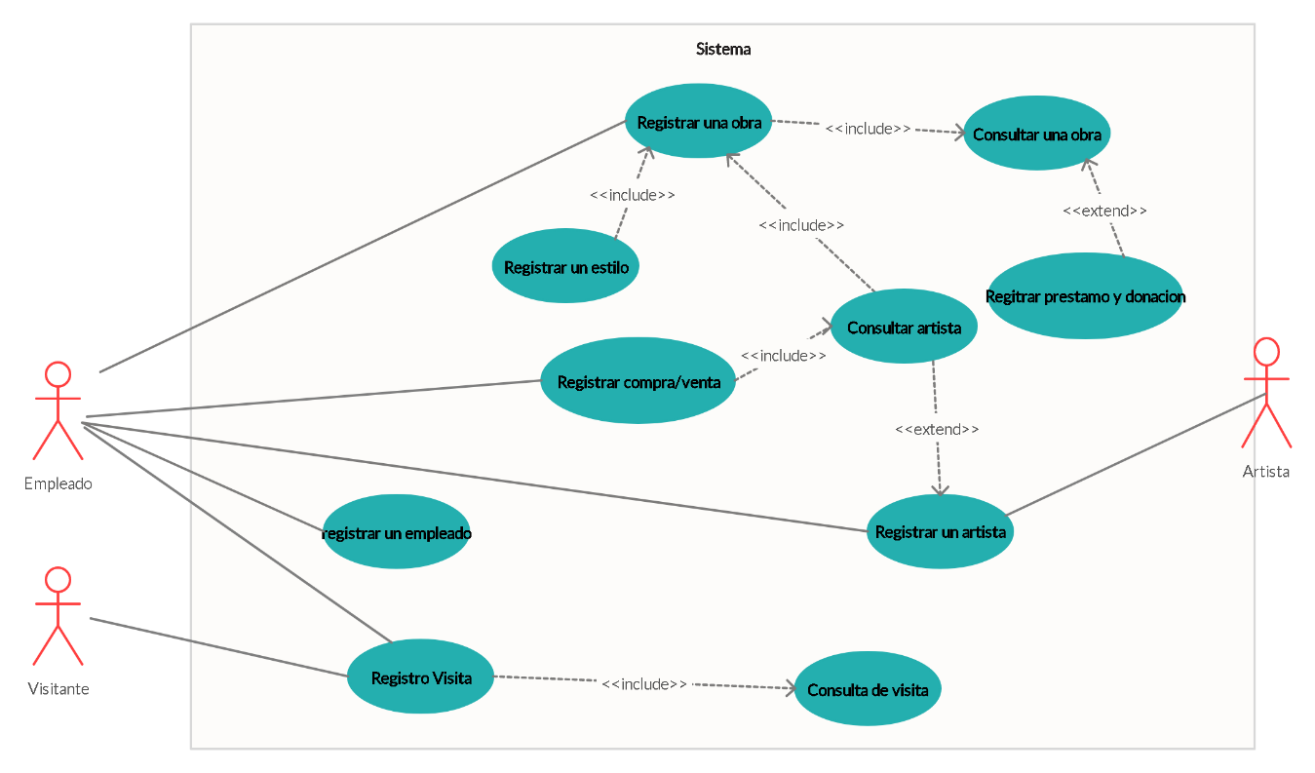El siguiente diagrama muestra el modelado de casos de uso:

## Diagrama de clases

A continuación, observamos el diagrama de clases confeccionado por el equipo:

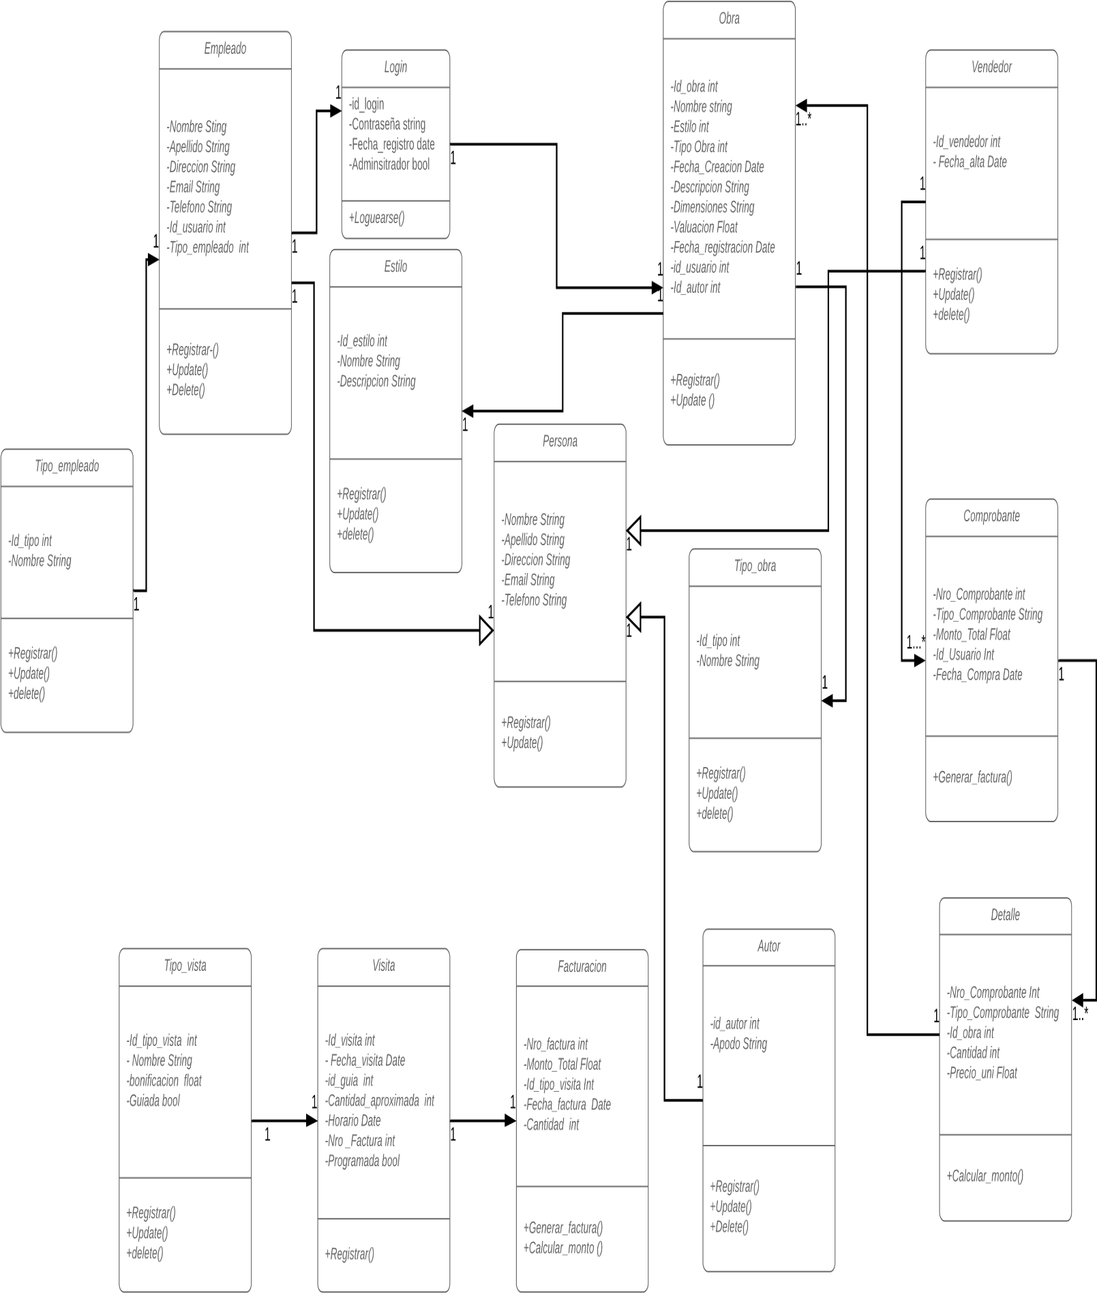

# Prototipado

A continuación, el prototipado del sistema:

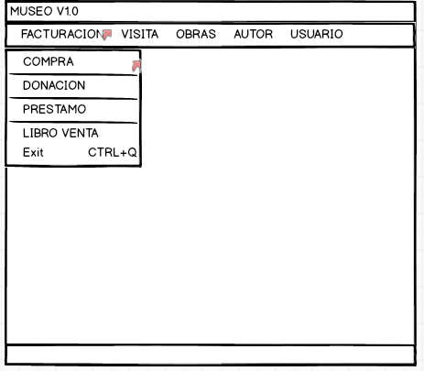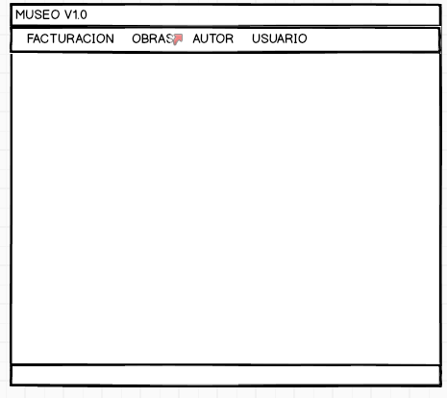

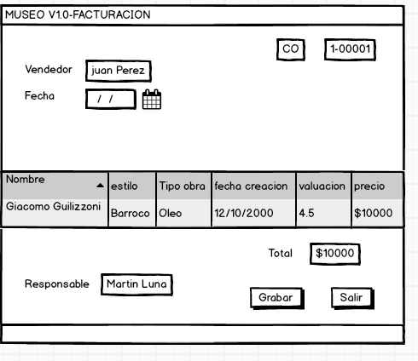

|  |
| --- |
|  |
|  |
|  |
|  |
|  |
|  |
|  |
|  |
|  |

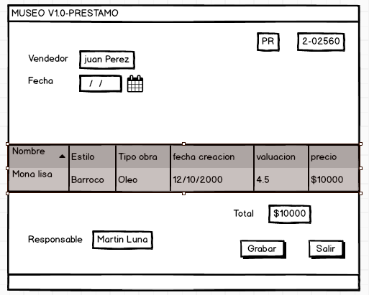

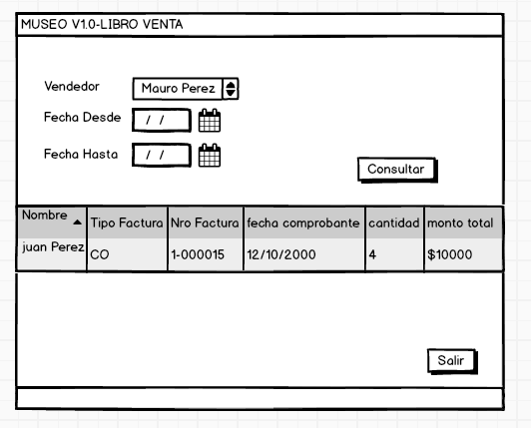

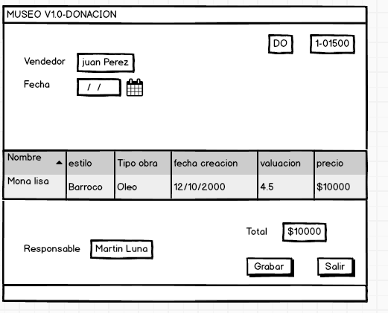

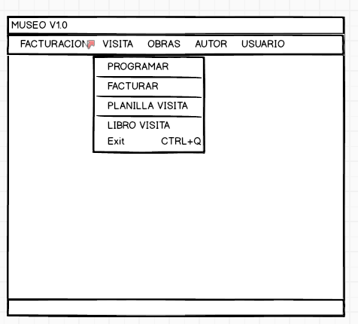

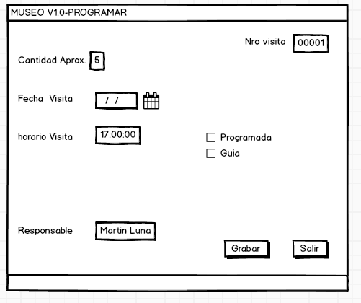

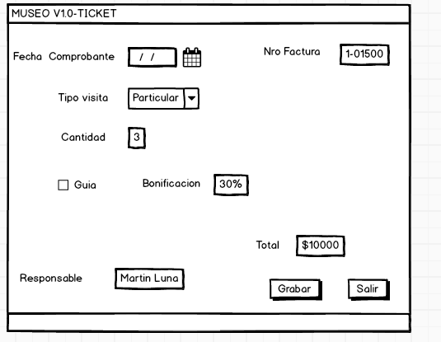

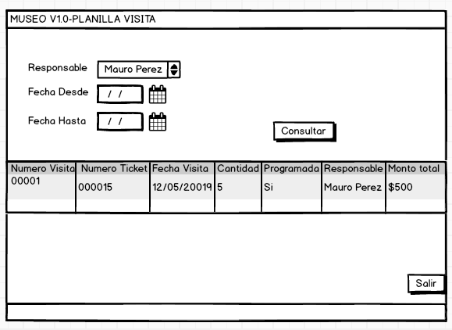

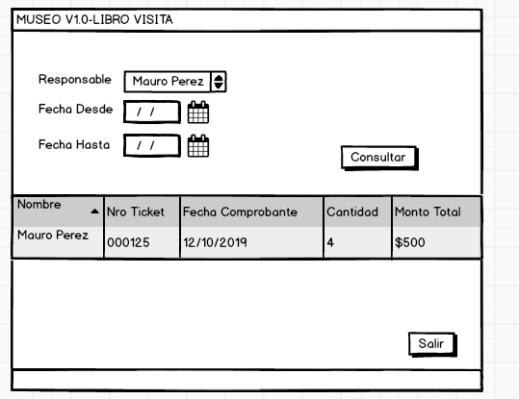

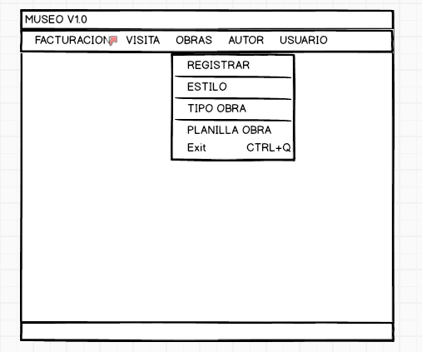

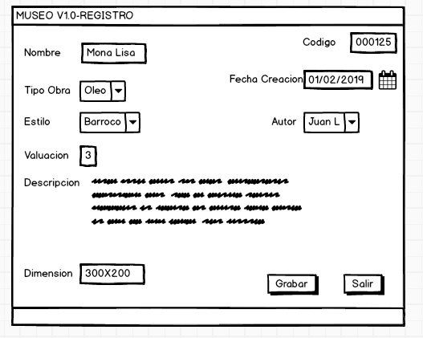

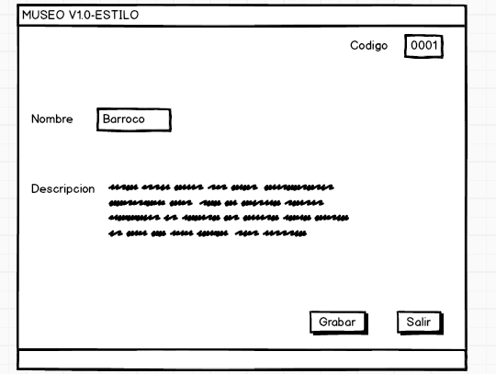

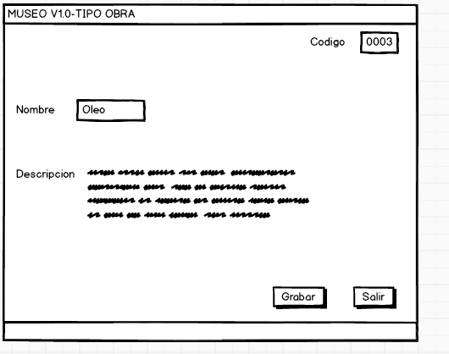

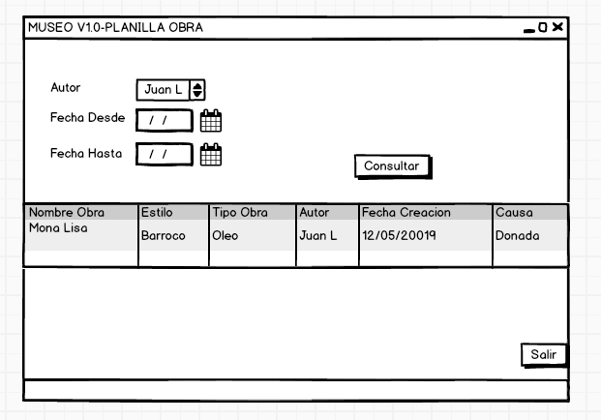

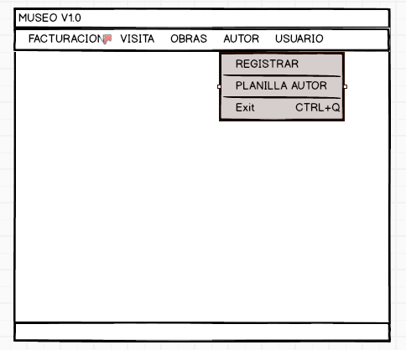

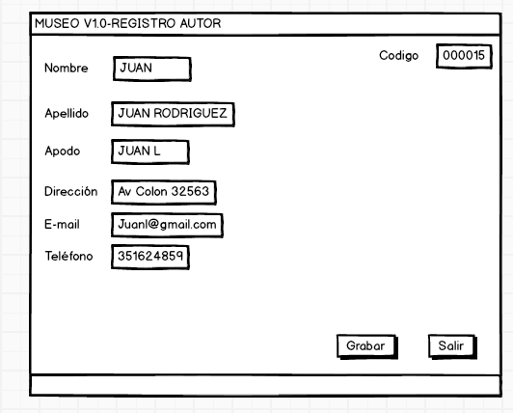

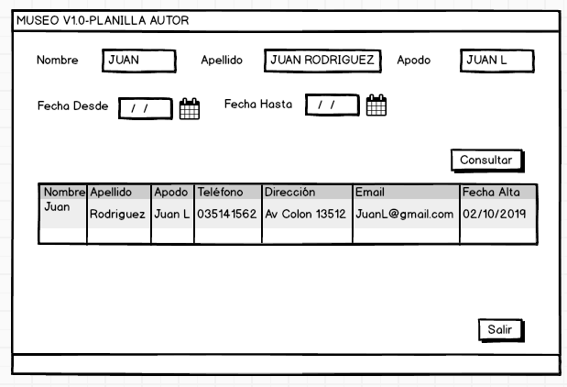

## 

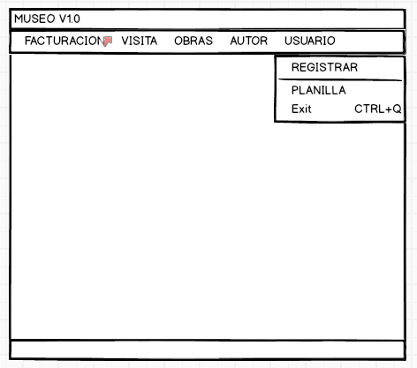

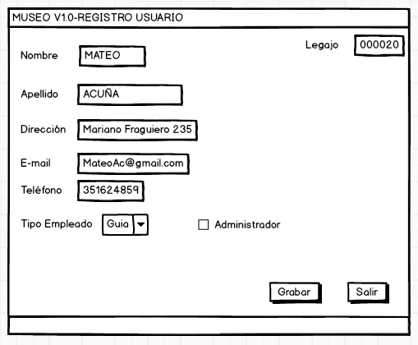

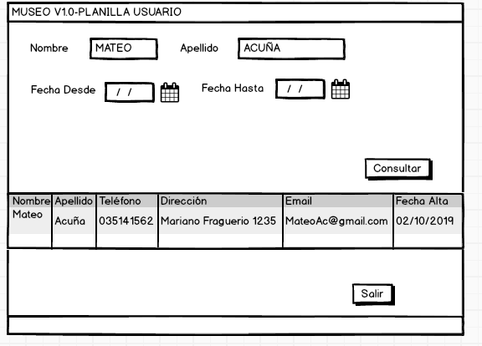

# Conclusiones

Primera entrega:

De acuerdo con lo analizado en la primera entrega del trabajo podemos afirmar que incorporamos los conceptos necesarios para determinar el alcance, los límites y el objetivo del proyecto. Sumamos la capacidad para poder identificar tanto requerimientos funcionales como no funcionales y de esta manera afrontar el comienzo del sistema en cuestión.

Segunda entrega:

Conforme fuimos avanzando en el desarrollo del proyecto, hemos logrado identificar posibles riegos y de acuerdo con una clasificación de estos, tomamos cartas en el asunto mediante un plan de riesgo efectivo.

La implementación del diagrama de Gantt nos ayudó a organizarnos de la manera más efectiva posible sin pasar por alto nuestra experiencia en el desarrollo de este tipo de proyectos. Por otra parte, gracias al estudio de factibilidad, determinamos la posibilidad de éxito del emprendimiento.

Tercera entrega:

En esta tercera entrega hemos aprendido a implementar diagramas de clases y casos de uso. Esto nos acerca más conocimientos para implementar a nuestro proyecto. Además, a través del prototipado del sistema hemos podido despejar incertidumbre relacionada con el diseño y la implementación que tendrá al final de este. El manejo de los repositorios ha sido de gran ayuda para llevar un versionado correcto de nuestro trabajo.

## Glosario

1. Pictórico: Que es adecuado para ser representado en pintura.
2. Oracle: Es un sistema de base de datos relacional creado por corporación Oracle.
3. Hardware: Conjunto de elementos físicos o materiales que constituyen una computadora o un sistema informático.
4. Factibilidad: se refiere a la disponibilidad de los recursos necesarios para llevar a cabo los objetivos o metas señaladas, es decir, si es posible cumplir con las metas que se tienen en un proyecto, tomando en cuenta los recursos con los que se cuenta para su realización.
5. Escalable: Es un término usado en tecnología para referirse a la propiedad de aumentar la capacidad de trabajo o de tamaño de un sistema sin comprometer el funcionamiento y calidad normales del mismo.
6. DBA: Administrador de la base de datos.
7. Proyección: Imagen o conjunto de imágenes que se proyectan en una pantalla o en otra superficie.